**Parijs**

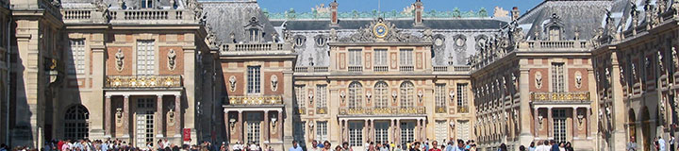

**Paleis van Versailles**

Het indrukwekkende Château de Versailles getuigd van de extravagantie ten tijde van de zonnekoning.

Het rijkelijk versierde paleis en de al even prachtige formele tuin werd al snel aanzien als het ultieme voorbeeld van een Europees paleis.

**Een beknopte geschiedenis**

Het dorp Versailles ligt ongeveer twintig kilometer buiten Parijs.

Het komt voor het eerst voor in de annalen in 1038, wanneer de naam verschijnt in een oorkonde van de abdij van Saint-Père de Chartres. Tegen het einde van de elfde eeuw was Versailles een landelijk dorpje gelegen rond een kasteel en de kerk van St Julien.

Het was welvarend tot aan het einde van de 13e eeuw maar de honderdjarige oorlog decimeerde het inwonersaantal tot een handvol.

**Koninklijke Aanwezigheid**

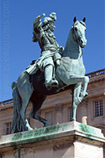In de 16e eeuw heerste de Gondi familie over Versailles.

Toen Koning Lodewijk XIII een bezoek bracht raakte hij verknocht aan het landelijke plaatsje en kocht grond in de omgeving.

Vervolgens bouwde hij er in 1622 een klein stenen landhuis.

Tien jaar later werd hij de heer van Versailles en begon aan een uitbreiding van het huis.

Al snel kocht hij nog meer gronden rondom evenals het landgoed van de Gondi familie.

**De Zonnekoning**

In 1643 stierf Lodewijk XIII.

Zijn opvolger, Lodewijk XIV, begon interesse te krijgen in Versailles vanaf 1662. Lodewijk XIV, ook wel gekend als de zonnekoning, wantrouwde de Parijzenaars en wenste daarom het [Louvre](http://www.stadsverkenner.com/parijs/louvre) niet meer als koninklijke residentie te behouden.

Het [Louvre](http://www.stadsverkenner.com/parijs/louvre), gelegen in het hart van Parijs, bevond zich immers constant temidden van politieke turbulentie.

Bijgevolg verkoos de zonnekoning ervoor zijn residentie te verhuizen naar Versailles, ver van het turbulente Parijs verwijderd.

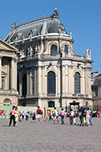**Koninklijke Kapel**

Lodewijk XIV zorgde voor een enorme expansie van het koninklijke verblijf in Versailles tot wat we heden te zien krijgen.

Hij huurde de architect Louis Le Vau en de kunstenaar Charles le Brun in om dit barokke meesterwerk te maken dat het ultieme model werd voor zowat alle paleizen die later in Europa gebouwd werden.

De vermaarde landschapsarchitect André le Nôtre was verantwoordelijk voor de ongeëvenaarde tuin van Versailles.  
  
Na de dood van Le Vau gaf koning Lodewijk XIV de opdracht aan architect Jules Hardouin-Mansart om de omvang van het paleis te verdrievoudigen. Onder zijn leiding werden de noordelijke en zuidelijke vleugels, de Orangerie, de Grand Trianon (een kasteel) en de koninklijke kapel gebouwd.

Later werden ook nog de Opera en de Petit Trianon toegevoegd.

Dit laatste bouwwerk, een klein kasteel, werd tussen 1761 en 1764 gebouwd voor Lodewijk XV en Madame de Pompadour.

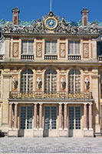

**De Franse Revolutie**

Tijdens de Franse Revolutie werd de grote collectie aan schilderijen, antiek en andere kunstwerken die in het kasteel opgeslagen waren overgebracht naar het [Louvre](http://www.stadsverkenner.com/parijs/louvre).

Andere belangrijke stukken kwamen terecht in de nationale bibliotheek en het Conservatoire des Arts et Métiers.

De rest van de inboedel, waaronder het meubilair, werd per opbod verkocht.

**Een Museum in het Paleis**

Na de Franse Revolutie gebruikte Napoleon het paleis van Versailles als zomerverblijf.

Later, in 1830, transformeerde koning Louis-Philippe het paleis om tot een groots museum, gewijd aan de ‘glorie van Frankrijk’.

De kapel, opera, en de spiegelzaal werden gevrijwaard, maar vele andere kleinere verblijven in het paleis werden tijdens de omvorming tot museum afgebroken om plaats te maken voor ruime tentoonstellingszalen.

In de jaren 1960 werd een deel van de oorspronkelijke appartementen door curator Pierre Verlet gerestaureerd.  
  
Tegenwoordig is een groot deel van dit spectaculair paleis opgesteld voor bezoekers, die ook de wereldberoemde tuin kunnen bezichtigen.

**Interieur**

Het interieur van het Versailles paleis staat bekend om zijn overdadige luxe. Enkele van de meest interessantste kamers zijn:

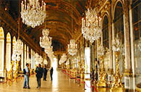**De Spiegelzaal:** Sommigen noemen dit de belangrijkste bijdrage van koning Lodewijk XIV aan het paleis van Versailles. Het belangrijkste kenmerk van de zaal zijn de 357 spiegels ingewerkt in 17 grote bogen.

De zaal is 73 meter lang en meer dan 10 meter breed en 12 meter hoog.

Standbeelden en bustes staan langs de wanden van de zaal.

De Spiegelzaal speelde een belangrijke rol in de geschiedenis toen in 1919, aan het einde van de Eerste Wereldoorlog, het verdrag van Versailles hier werd getekend.

**De kapel van Versailles:** de huidige kapel is de vijfde kapel gebouwd in het paleis.

De bouw startte in 1689 en werd voltooid in 1710. Het heeft een soort van verhoogde tribune van waaruit de koning de mis kon bijwonen.

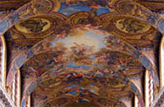De architectuur is een mengeling van gotiek en barok.

Sommige eigenschappen zoals de waterspuwers en het puntige dak doen denken aan de kathedralen ten tijde van de gotiek, maar ander eigenschappen zoals de gekleurde marmeren vloer, de bombastische plafondschilderingen en de zuilen zijn dan weer typisch voor de architectuur van die tijd.

**De koninklijke opera:** het auditorium van de opera bestaat volledig uit hout, wat dit operagebouw een van de beste acoustische theaters van de wereld maakt.

Er kunnen maar liefst 700 personen plaats nemen ondanks het feit dat de zaal enkel bedoeld was als een koninklijk theater, niet voor een groot publiek.

Goud, roze en groen domineren het decor van de opera, dat pas in 1770 gebouwd werd. Het werd voor het eerst in gebruik genomen als trouwzaal van de toekomstige koning Lodewijk XVI en Marie Antoinette. De zaal beschikt over een ingenieus mechanisch systeem dat de vloer kan verhogen tot de hoogte van het podium.  
Tegenwoordig wordt de zaal gebuikt voor concerten en operavoorstellingen.

**De Tuin**

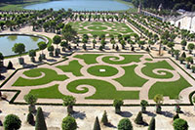Met zijn 100 hectare is de tuin aan het Paleis van Versailles de grootste paleistuin van Europa.

De tuin werd in de 17e eeuw aangelegd door de landschapsarchitect André le Nôtre, die een toonbeeld van de ideale Franse formele tuin creëerde.

De tuin is aangelegd met een geometrisch patroon van paden, struiken, bloemperken en bomen.

Le Nôtre draineerde ook het moerassige, afhellende terrein en liet een reeks bassins en een kanaal aanleggen, dat gekend staat als het Grand Canal.  
**Verscheidene fonteinen versieren de bassins**.

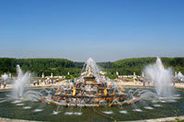De meest bekende zijn de Latona Fontein - met een standbeeld van de godin Latona - en de Apollo Fontein - genoemd naar de zonnegod; het beeldt de zonnekoning uit in een strijdwagen.

Er zijn in de tuin nog een heel aantal andere fonteinen te vinden, zoals de Neptunus Fontein.

De fonteinen werden geïnstalleerd om de vele gasten te vermaken die uitgenodigd werden op de weelderige feesten die gehouden werden door koning Lodewijk XIV. Een andere vermeldenswaardige versiering in de tuin is de Colonnade, een cirkelvormige rij marmeren zuilen, ontworpen door Jules Hardouin-Mansart.  
Er zijn ook een paar kleinere paleizen in de tuin: het Grand Trianon en het Petit Trianon. Zo'n 10.000 mensen werkten in het Paleis van Versailles, dus de koning had er niet veel privacy.

Daarom gaf koning Lodewijk XIV de opdracht tot de bouw van het Grand Trianon, een paleis dat haast zo luxueus was als het hoofdpaleis, waar de koning aan de formaliteiten van het hof kon ontsnappen en waar hij afspraakjes met zijn maîtrasse kon regelen. Zijn opvolger, koning Lodewijk XV bouwde het kleinere Petit Trianon om diezelfde reden.